Название работы: Показатели качества динамики электромеханических систем на примере нагруженного фильтра низких частот.
Цель работы: оценить показатели качества динамических режимов работы электромеханических систем (с использованием переходных и частотных характеристик системы).

Схема LCR-фильтра низких частот (ФНЧ) представлена на рис. 1 и содержит индуктивный элемент , резистор и емкостной элемент , а также нагрузочное сопротивление .
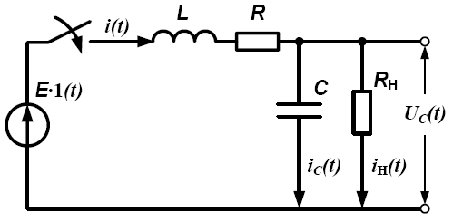
Рис. 1. Схема нагруженного LCR-фильтра низких частот

На схеме обозначены следующие переменные:
– входное напряжение постоянной величины;
– выходное напряжение;
– ток катушки индуктивности;
– ток конденсатора;
– ток нагрузки.

Процессы, протекающие в электрических цепях при коммутации, описываются дифференциальными уравнениями, а напряжения на индуктивности и токи в емкостях определяются соотношениями:
Пример составления дифференциальных уравнений для RL- и RC-цепей при коммутации их на источник постоянного напряжения:
Рис. 2. Схемы включения цепей первого порядка на источник постоянного напряжения

Уравнение для RL-цепи:
Уравнение для RС-цепи:
Порядок цепи и, соответственно, порядок дифференциального уравнения, описывающего тот или иной процесс в этой цепи, определяется количеством реактивных элементов – индуктивностей и емкостей.
Дифференциальные уравнения делятся на обыкновенные, когда неизвестная функция зависит от одной переменной (в нашем случае – от времени), и уравнения в частных производных, если идет речь о функции нескольких переменных (в теории электрических цепей, например, в случае линий электропередач, когда токи и напряжения зависят одновременно от времени и длины линии). В изучаемой дисциплине будут изучаться только обыкновенные дифференциальные уравнения!
Методы решения обыкновенных дифференциальных уравнений делятся на аналитические, численные и графические. Наиболее распространенными из перечисленных групп методов являются численные, так как далеко не всегда возможно получить решение дифференциального уравнения в виде аналитического выражения или применять геометрические построения в случае графических методов.
Для удобства применения численных и аналитических методов решения дифференциальные уравнения, описывающие динамические системы, зачастую представляют в нормальной форме Коши, то есть разрешают математическое описание относительно производных.

Составим систему дифференциальных уравнений для рассматриваемого случая фильтра низких частот.
По второму закону Кирхгофа входное напряжение уравновешивается как
 | . | (1)
Согласно первому закону Кирхгофа ток катушки индуктивности расщепляется на ток конденсатора и ток нагрузки :
 | . | (2)
Известно, что ток конденсатора определяется как
 | , | (3)
а ток нагрузки по закону Ома выразим как
 | . | (4)
Тогда система дифференциальных уравнений, описывающих состояние ФНЧ с учётом (1) – (4), будет выглядеть следующим образом:
(5)
Представим полученную систему в нормальной форме Коши, то есть разрешим уравнения относительно производных:
(6)

Выражение, полученное в правой части каждого из уравнений, называют функцией правой части дифференциального уравнения:
Подобная форма записи удобна для решения ДУ численными методами. Так, например, решение методом Эйлера первого порядка будет выглядеть следующим образом:
//разбиваем непрерывные функции на конечные приращения
//получаем решение ДУ методом Эйлера первого порядка
где Δt – шаг дискретизации (шаг интегрирования, шаг расчета).

При этом для решения ДУ методом Эйлера необходимо обязательно задать: число точек расчета, шаг расчета, начальные условия.

В нашем случае решение уравнений, описывающих динамику ФНЧ, численным методом Эйлера будет выглядеть:
(7)

Реализуем систему уравнений (7) в программной среде MathCAD.

Задаем параметры цепи (в примере произвольно):
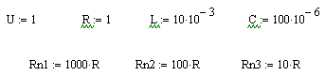
Число точек расчета:
Шаг численного интегрирования системы уравнений:
Нулевые начальные условия (для случаев разных величин сопротивлений нагрузки):
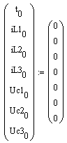
Алгоритм метода Эйлера:
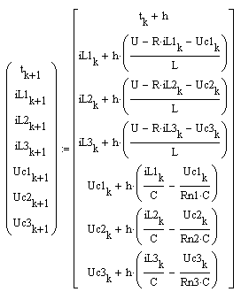

На рис. 3 представлены графики переходных процессов в фильтре при использовании метода Эйлера.

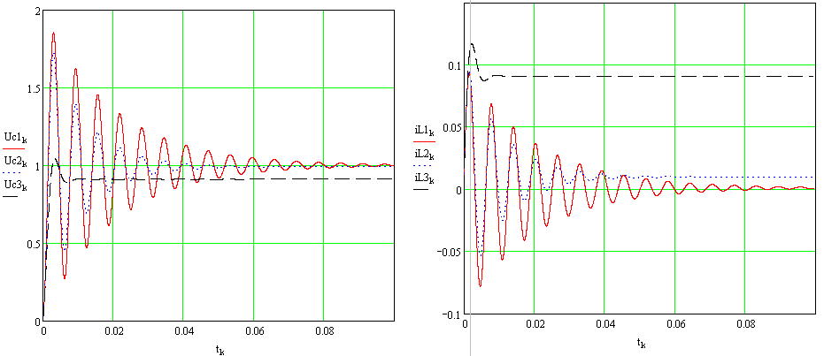
Рис. 3. Графики переходных процессов в ФНЧ при различных сопротивлениях нагрузки (решение системы уравнений фильтра методом Эйлера)

Как видно из рис. 3, при уменьшении сопротивления нагрузки увеличивается установившееся значение входного тока ФНЧ, уменьшаются колебательность и время переходных процессов, а также унижается выходное напряжение фильтра.

Операторный метод

Операторный метод расчета ДУ является аналитическим методом, основывается на применении прямого и обратного преобразований Лапласа и может быть применен только для линейных и непрерывных динамических систем.
Математическая основа метода заключается в замене дифференциальных уравнений на более простые алгебраические (переход из временного пространства в так называемое операторное), нахождении их решения и возвращении во временную область путем применения обратного преобразования Лапласа.
При прямом преобразовании Лапласа справедливы следующие соотношения:
Свободные члены дифференциального уравнения преобразуются согласно таблице преобразований Лапласа. Например: и др.

MathCAD имеет встроенную поддержку прямого и обратного преобразований Лапласа (рис. 4).

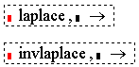
Рис. 4. Встроенные функции прямого
и обратного преобразований Лапласа

Представим систему дифференциальных уравнений в нормальной форме Коши (6) в векторно-матричной форме:
(8)

Применяя к системе (7) прямое преобразование Лапласа (учитывая нулевые начальные условия!), получим:
(9)
Сгруппируем слагаемые с неизвестными:
(10)
Зададим параметры цепи матрицы параметров в MathCAD (желательно создать новый файл):
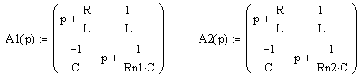
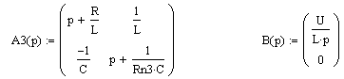
Решения операторных уравнений методом обратной матрицы:
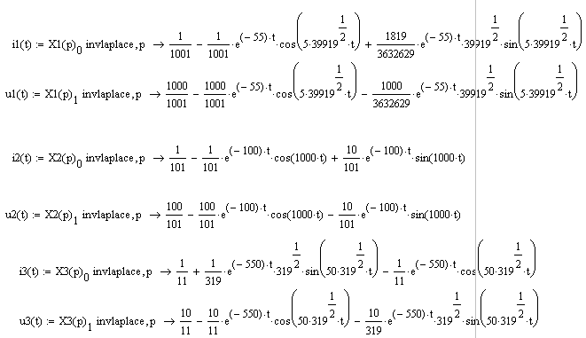
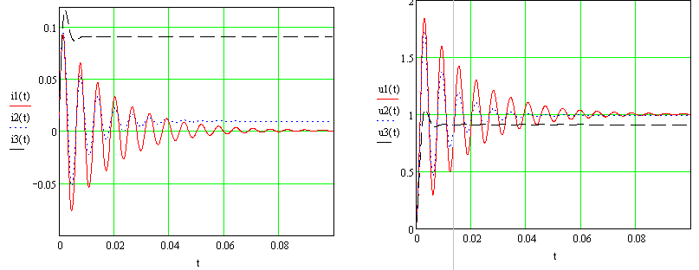
Рис. 5. Графики переходных процессов в ФНЧ при различных сопротивлениях нагрузки (решение системы уравнений фильтра операторным методом)

Рис. 5 свидетельствует о совпадении численного и аналитического методов решения системы дифференциальных уравнений.

На рис. 6 и 7 представлены показатели качества динамической систем, определяемые по переходным и частотным характеристикам соответственно.
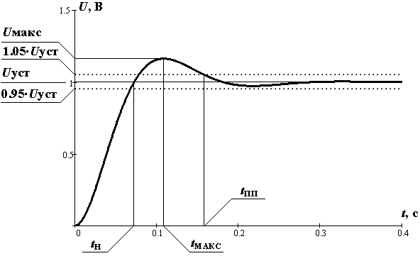

Рис. 6. Показатели качества динамики систем, полученные по переходной характеристике
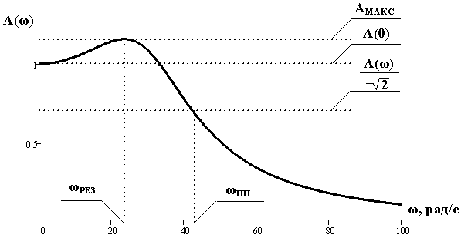

Рис. 7. Показатели качества динамики ЭМС, определяемые по амплитудно-частотным характеристикам

Приведем примеры нахождения показателей качества переходных процессов с помощью точного метода дихотомии, относящегося к методам решения нелинейных уравнений. Исследованию подвергнем выходную координату ФНЧ – напряжение на емкости, полученное операторным методом.
Как известно из курса теории автоматического управления, время переходного процесса определяется последним вхождением переходной характеристики в зону пятипроцентного отклонения от установившегося значения.
Введем некоторую функцию ошибки, смещающую начало координат на установившееся значение и построим график этой функции:
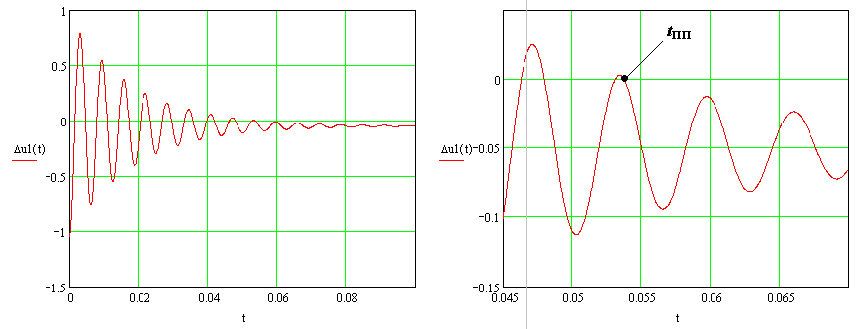
Рис. 8. График функции ошибки от выходной переходной характеристики ФНЧ при наибольшем сопротивлении нагрузки

Алгоритм метода дихотомии:
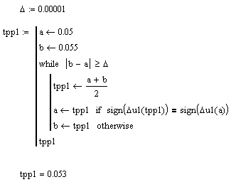

Аналогично следует определить время переходного процесса для остальных случаев сопротивлений нагрузки, предварительно задав другие функции ошибки.

Время достижения первого максимума можно определить так же рассмотренным методом дихотомии, исследуя первую производную от переходной характеристики. Время первого максимума определится в точке, когда производная переходной характеристики впервые изменит знак с «плюса» на «минус».

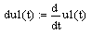
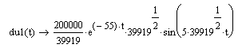
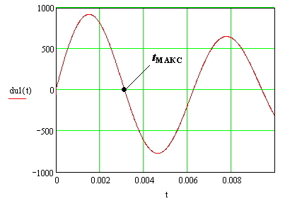
Рис. 9. График производной от выходной переходной характеристики ФНЧ при наибольшем сопротивлении нагрузки

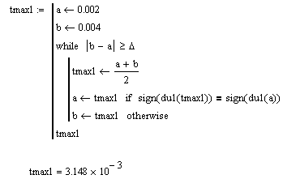
Перерегулирование выходной переходной характеристики ФНЧ при наибольшем сопротивлении нагрузки:
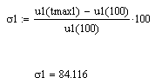
По результатам исследований переходных характеристик необходимо будет заполнить таблицу, аналогичную таблице 1.

Таблица 1
Показатель | Сопротивление нагрузки
Время переходного процесса, с
Время достижения первого максимума, с
Перерегулирование, %

Построение и анализ частотных характеристик в Mathcad

Применяя к системе уравнений (5) прямое преобразование Лапласа, получим систему алгебраических уравнений в изображениях и проведём алгебраические преобразования:
(11)
где s – оператор Лапласа.
Подставим второе уравнение системы (11) в первое и проведём алгебраические преобразования:
(12)
Операторной передаточной функцией ФНЧ называется отношение изображение выходного сигнала ко входному :
 | . | (13)
С учётом (12) и (13) запишем выражение для операторной передаточной функции ФНЧ:
 | . | (14)
Для получения аналитических выражений частотных характеристик заменим в (14) оператор Лапласа s на комплексную переменную j·ω:
 | . | (15)
Преобразуем знаменатель выражения (15), выделив действительную и мнимую части:
 | . | (16)
Напомним, что в математике известна процедура избавления от мнимой единицы в знаменателе выражения:
 | . | (17)
Приняв
(18)
и
(19)
и учитывая (16), можно записать выражение для комплексной частотной характеристики ФНЧ:
(20)
где
(21)
– вещественно-частотная характеристика (ВЧХ) ФНЧ,
(22)
– мнимочастотная характеристика (МЧХ) ФНЧ,
(23)
– амплитудно-частотная характеристика (АЧХ) ФНЧ,
(24)
– фазочастотная характеристика (ФЧХ) ФНЧ.

Введём исходные данные в MathCAD:

Введём выражения для частотных характеристик в MathCAD:

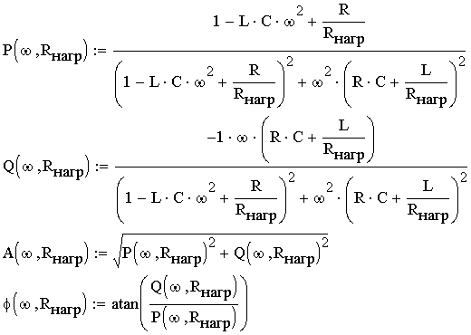

Для нахождения резонансной частоты ФНЧ необходимо АЧХ продифференцировать по частоте ω и ввести результат в соответствующую функцию.
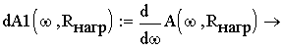

Приравняем производную к нулю и решим нелинейное уравнение с помощью процедуры solve.

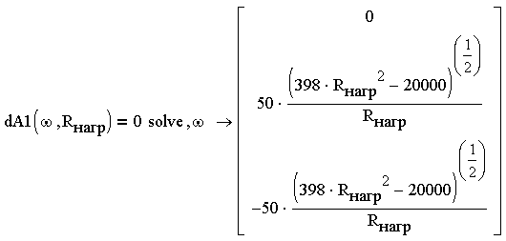

Отбросим первый и третий полученные корни, а второй корень представим в виде функции, затем определим резонансные частоты при трёх значениях сопротивления нагрузки.

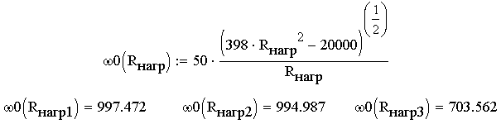

Амплитудно-частотные характеристики ФНЧ при разных сопротивлениях нагрузки представлены на рис. 11.

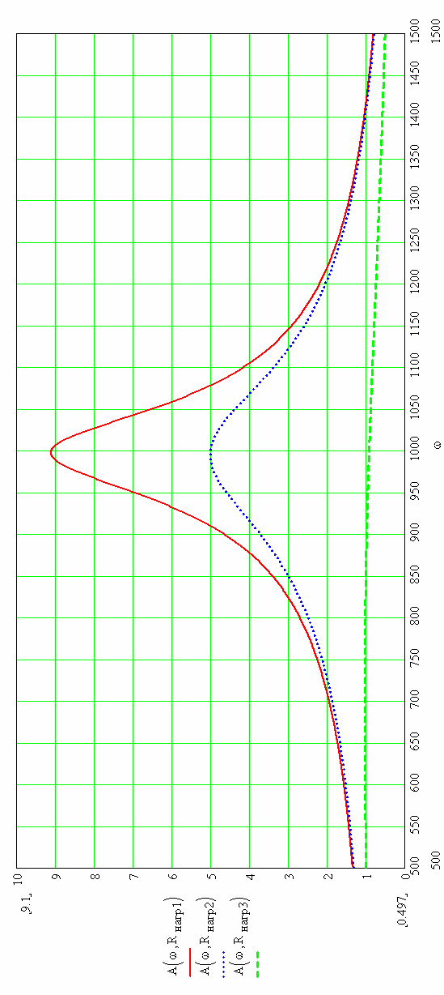 | Рис. 11
Резонансная частота ФНЧ нелинейно зависит от сопротивления нагрузки (рис. 12).

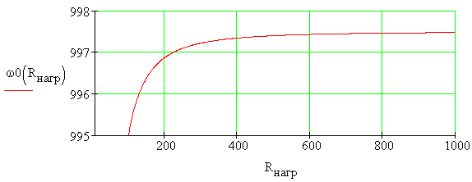

Рис. 12

Фазочастотные характеристики ФНЧ при разных сопротивлениях нагрузки представлены на рис. 13.

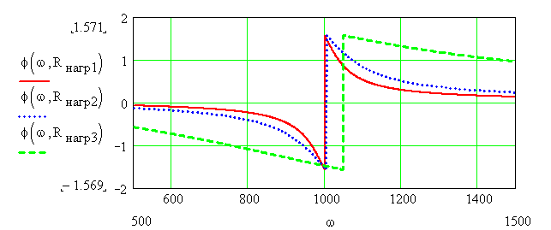

Рис. 13

Если повышать частоту входного сигнала ФНЧ, начиная от резонансной, то амплитуда выходного напряжения при некоторой частоте снизится в раз, по сравнению с амплитудой, при частоте, стремящейся к нулю. Такая частота определяет полосу пропускания ФНЧ. Определим полосу пропускания ФНЧ при ненагруженном режиме, решив нелинейное уравнение с помощью процедур solve. Результат представим в формате float (с плавающей точкой), взяв первые шесть значащих цифр результата.

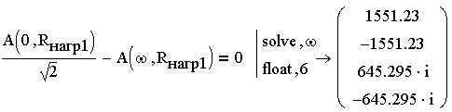
Истинным решением будет первый корень, так как он является действительным положительным числом.
Найдём полосы пропускания ФНЧ при втором и третьем сопротивлениях нагрузки.

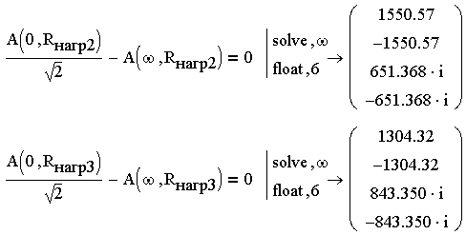

Аналогично, истинным решением будет в обоих случаях первый корень, так как он является действительным положительным числом.
Резонансная частота и полоса пропускания ФНЧ при увеличении загруженности фильтра смещаются в сторону низких частот.

По результатам исследований частотных характеристик необходимо будет заполнить таблицу, аналогичную таблице 2.

Таблица 2
Показатель | Сопротивление нагрузки
Резонансная частота , Гц
Полоса пропускания , Гц

Краткое содержание отчета:
1. Титульный лист.
2. Цель работы.
3. Математическое описание ФНЧ.
4. Исследования переходных и частотных характеристик фильтра аналогично примеру в методических указаниях! Приводить все расчеты и рисунки для каждой нагрузки!!
5. Выводы по работе.

